云南中石化高速石油有限责任公司文山州富宁县皈朝高速南北加油站（南站）
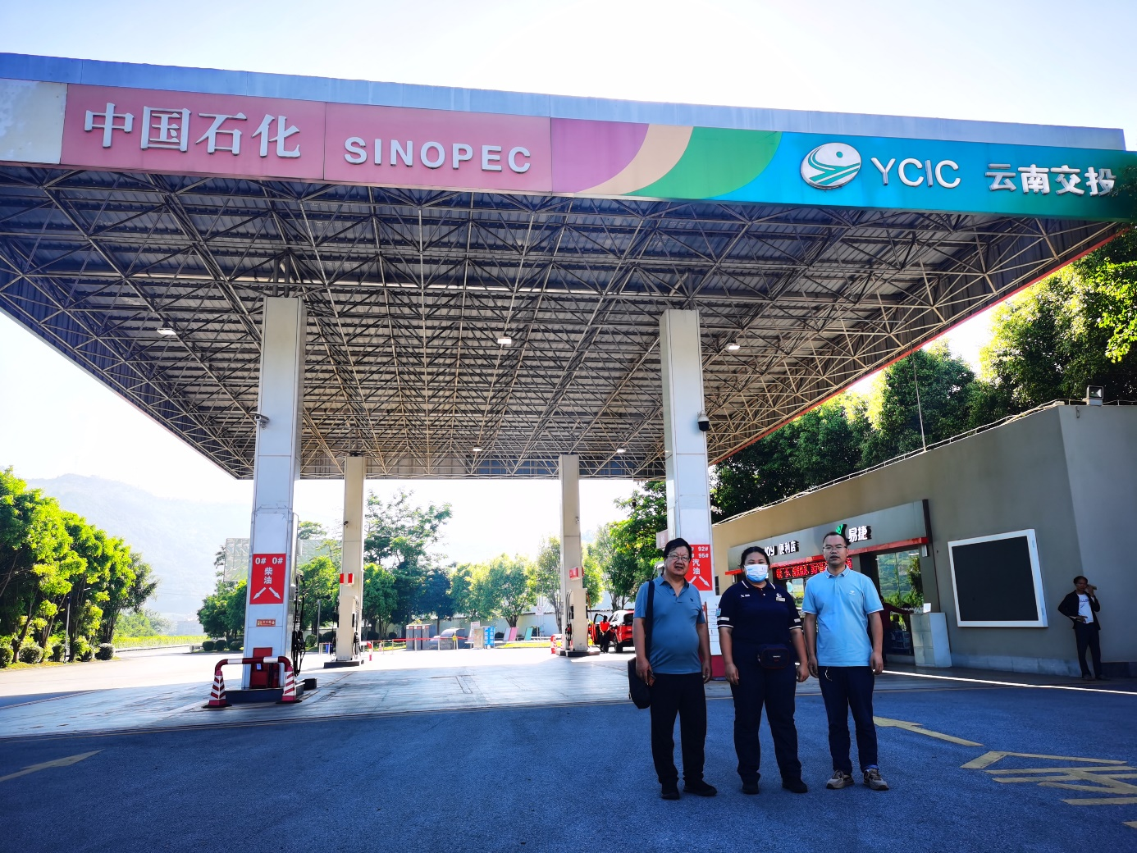
左李晓达二级评价师、中企业人员、右黄义敏二级评价师

